使用第三方推流器推流正常延迟或无延迟频道（OBS、VMIX为例） #
OBS是一款免费且开源的用于视频录制以及直播串流的软件。相较于保利威官方推流客户端，主讲可以通过OBS软件，进行纯视频模板类型的直播。
VMIX是一款需要付费的视频混合器和切换器，可设置多路视频流用于导播。相较于保利威官方推流客户端，主讲可以通过VMIX软件，进行纯视频模板类型的直播。
注意：使用OBS或VMIX直播，无法连麦，使用直播间互动功能
OBS下载地址：https://obsproject.com/zh-cn/download
VMIX下载地址：https://www.vmix.com/software/
使用步骤：

一、获取推流地址
登录保利威后台，点击对应频道链接，点击【第三方推流】，复制推流链接
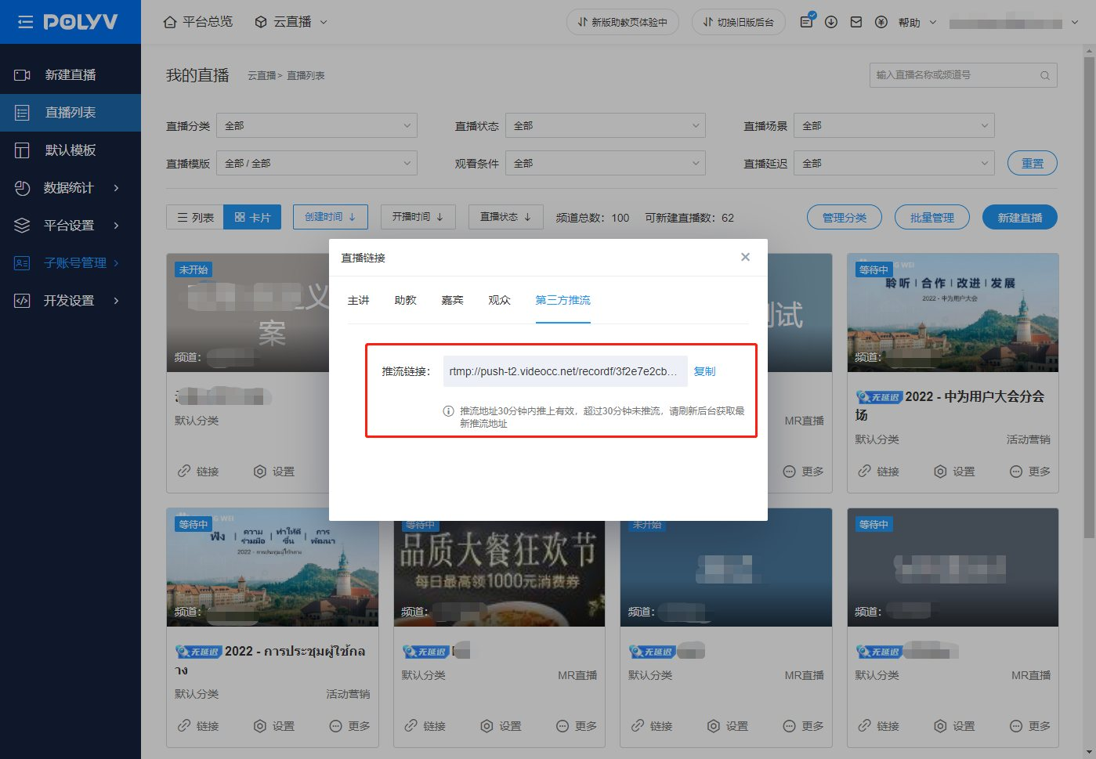
注意事项：
- 第三方推流需使用直播模板为【纯视频】的频道
- 获取了推流地址后的30分钟内需要进行推流，如果未推流则会过期，要从后台重新获取，也可以联系您的对应售后，获取频道的固定推流地址

二、OBS使用说明：

1、打开OBS-设置
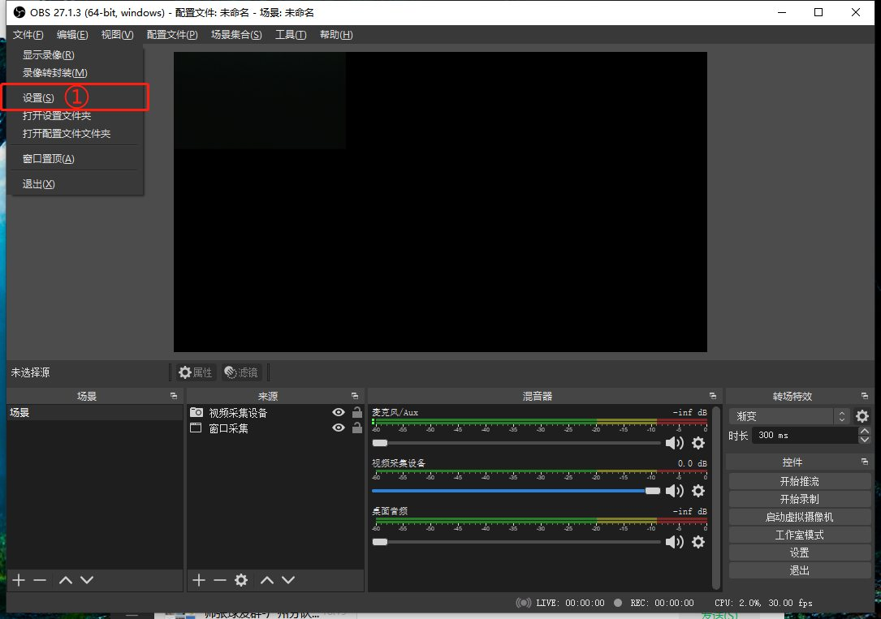

2、填入推流地址
- 在推流设置中，服务那一项选择“自定义”
- 推流地址需要截断，并分开填入到服务器和串流密钥中
以下方推流地址举例，完整地址为：
rtmp://push-pp.vidoab.net/recordf/**3f2e7e2cb3165acx7196c4a8?txSecret=38d274e9bcasd268dd65a9a8d6e&txTime=6364dasq2
需要在..net/recordf/这里截断，这部分内容填入服务器，后部分内容填入串流密钥中
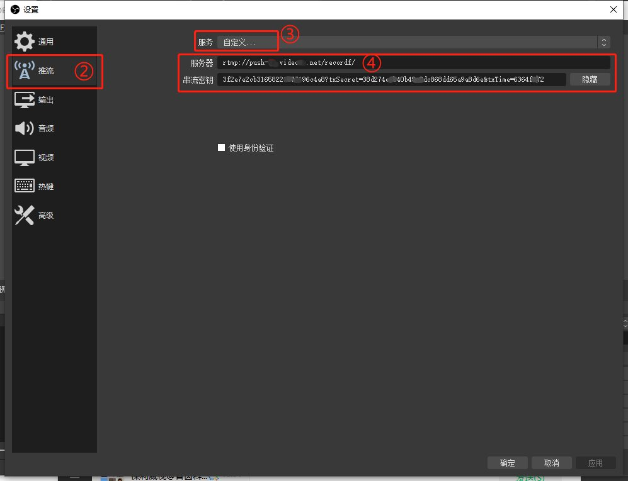

3、正常延迟频道-推流设置参数
在设置 - 输出 - 输出模式选择为高级，需要调整的项：
- 关键帧间隔 ：2
- x264选项：bframes=0，如下图
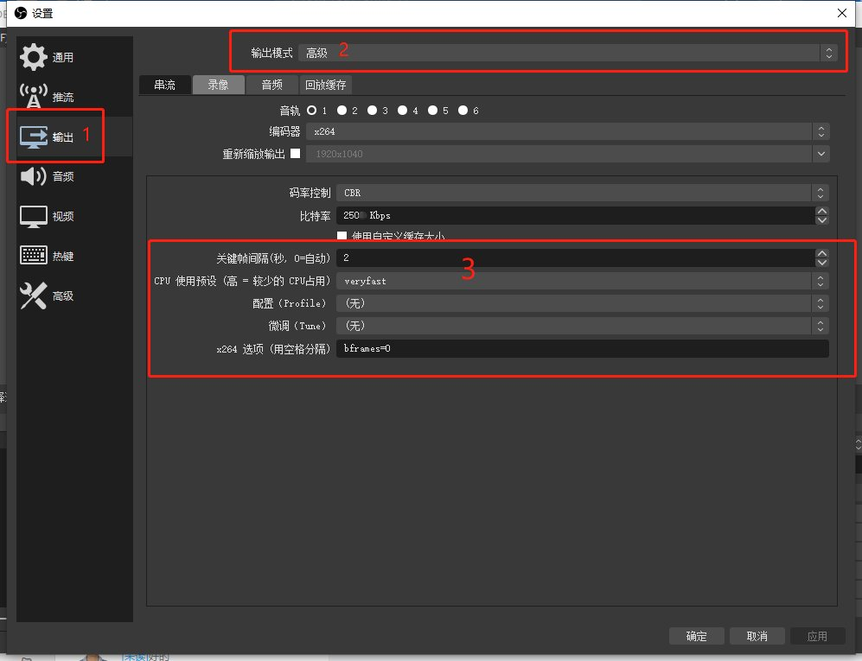

4、无延迟频道-推流设置参数
在设置 - 输出 - 输出模式选择为高级，需要调整的项：
- 关键帧间隔 ：2
- 配置（Profile）：baseline
- x264选项：bframes=0，如下图
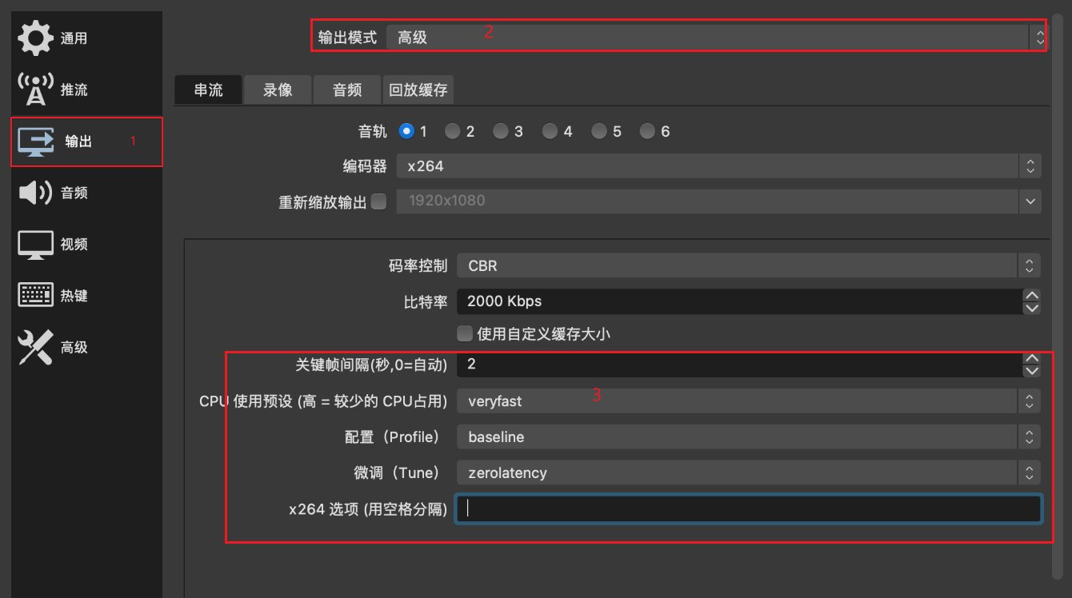

5、开始直播
此时，回到OBS主界面，点击右下角【开始推流】，即可推流
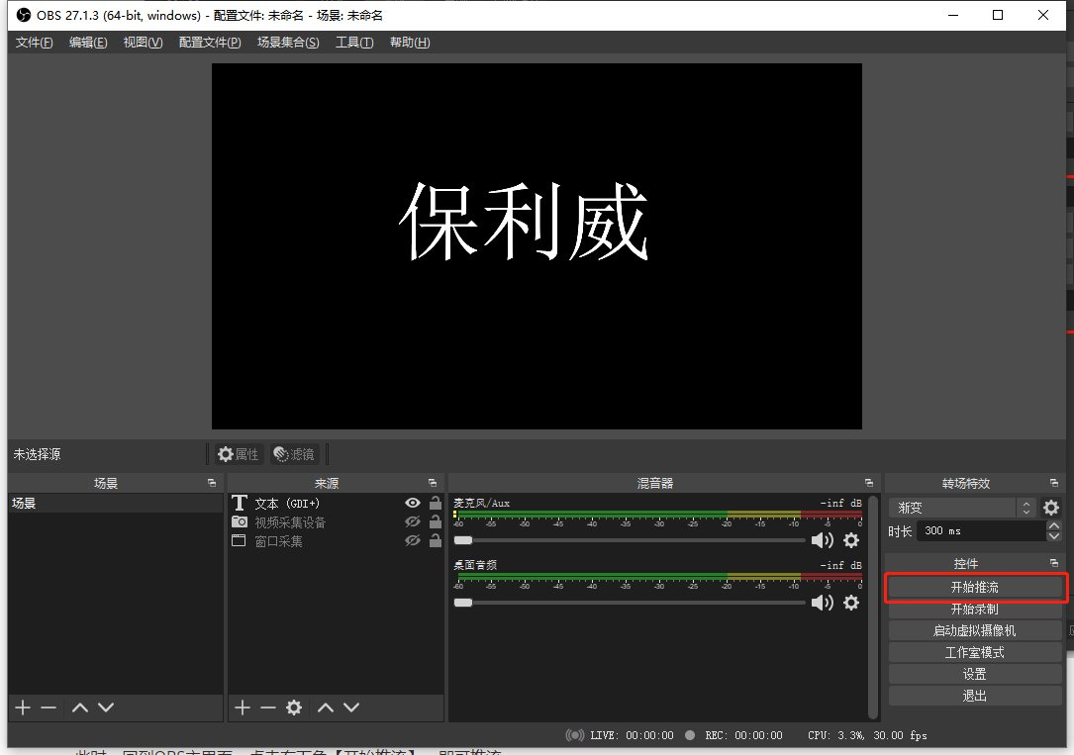

三、VMIX使用说明：

1、打开VMIX，点击Stream的设置按钮
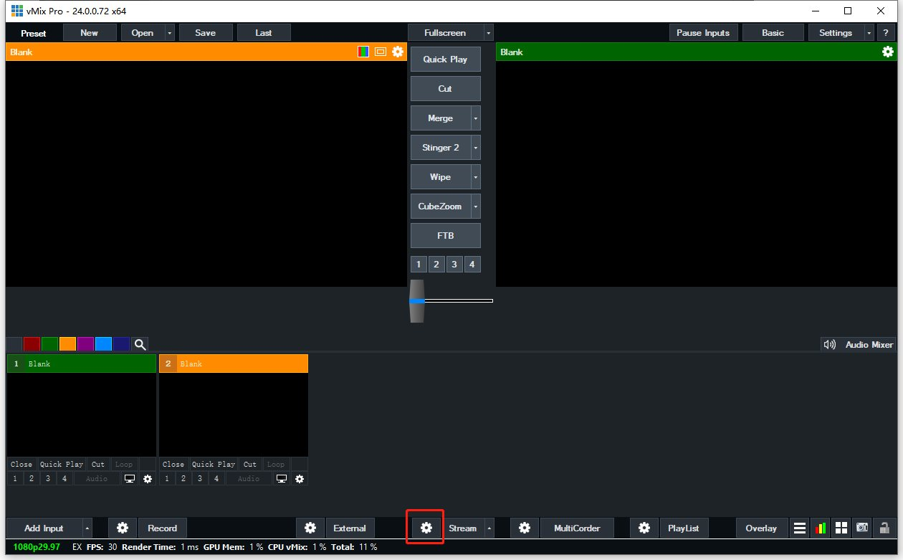

2、填入推流地址
- 在设置中，Destination那一项选择“custom RTMP Server”
- 推流地址需要截断，并分开填入到URL和Stream Name or key中
以下方推流地址举例，完整地址为：
rtmp://push-pp.vidoab.net/recordf/**3f2e7e2cb3165acx7196c4a8?txSecret=38d274e9bcasd268dd65a9a8d6e&txTime=6364dasq2
需要在..net/recordf/这里截断，这部分内容填入URL，后部分内容填入Stream Name or key中
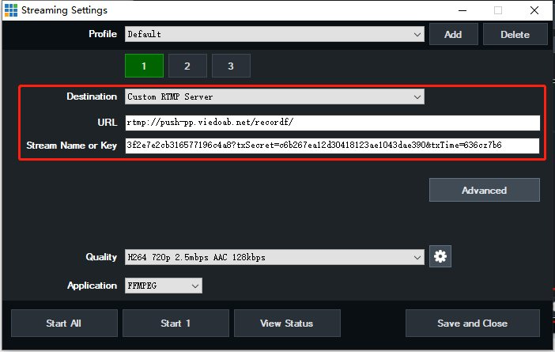

3、正常延迟频道-推流设置参数
在Stream设置中， 点击Quality旁边的设置按钮
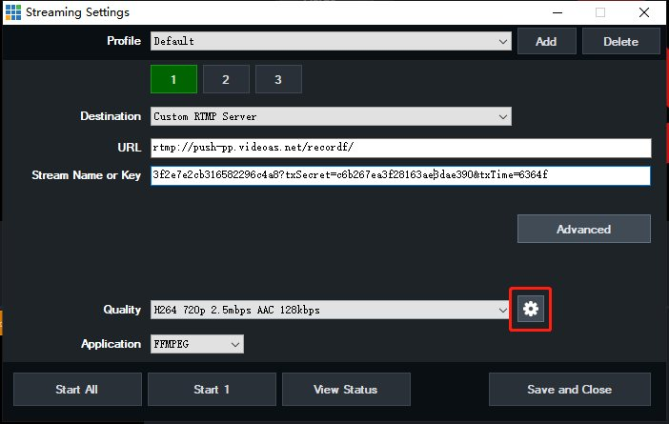
需要调整的项：
- profile：High
- keyframe frequency：2 seconds
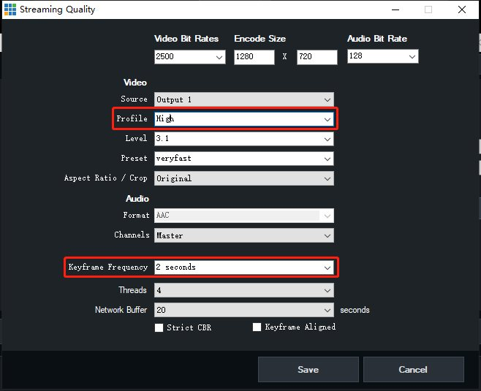

4、无延迟频道-推流设置参数
在Stream设置中， 点击Quality旁边的设置按钮
需要调整的项：
- Profile：Baseline
- keyframe frequency：2 seconds
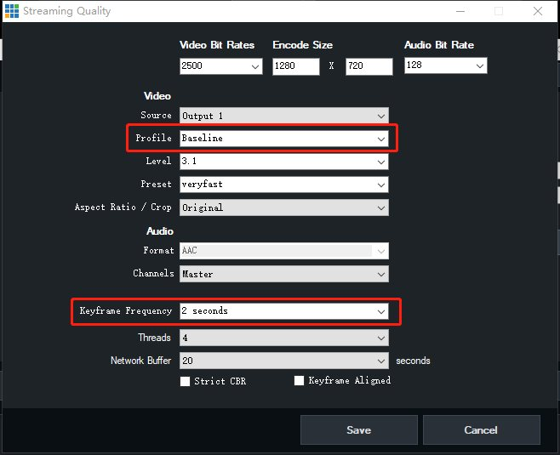

5、开始直播
此时，回到VMIX主界面，点击下方【Stream】按钮，即可推流
